[趋势线和拐点线的画法]一.趋势线概念定义

上升趋势线画法：连接某一时间段最低点（或相对低点）与最高点之前的任意低点，中间不穿越任何价位的直线，就是上升趋势线。
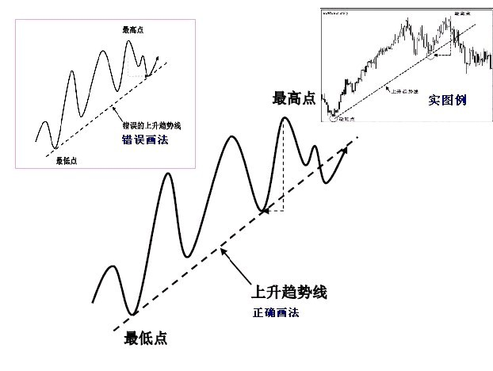
上升趋势线特例：只有一种情况，允许连接最高点之后的点，那就是当市场形成双顶时，最高点之后的低点（颈线）可以作为连接的第二个点绘制上升趋势线，
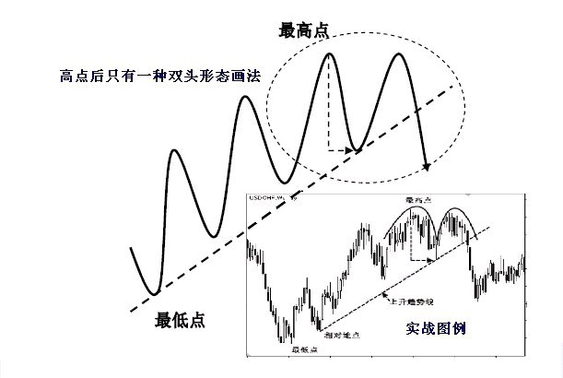[/url]
下降趋势线画法：连接某一时间段最高点（或相对高点）与最低点之前的任意高点，中间不穿越任何价位的直线，就是下降趋势线。
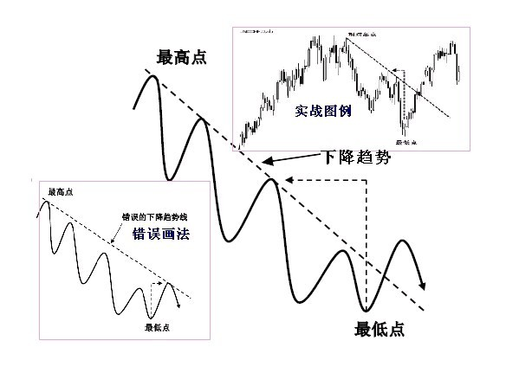

下降趋势线特例：只有一种情况，允许连接最低点之后的高点，那就是当市场形成双底时，最低点之后的高点（颈线）可以作为连接的第二个点绘制下降趋势线。
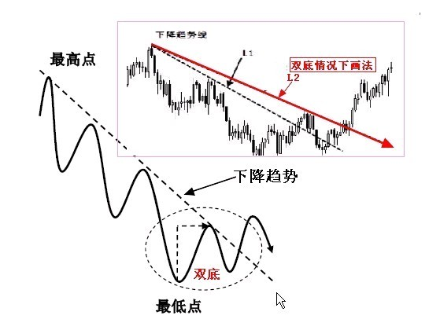[/url]
注：趋势画法价位不能穿越绘制的趋势线，这是不正确的。如下图；
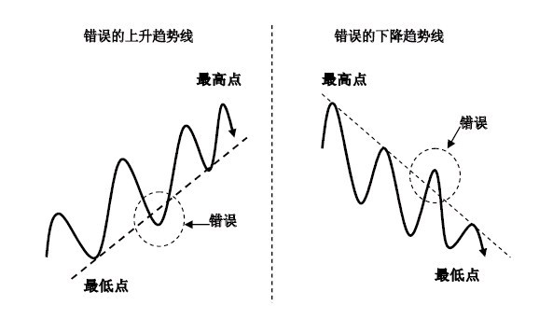[/url]
选择的两点之间，要有一定的时间跨度。并且两个连接点不能偏向最低点或最高点一边。
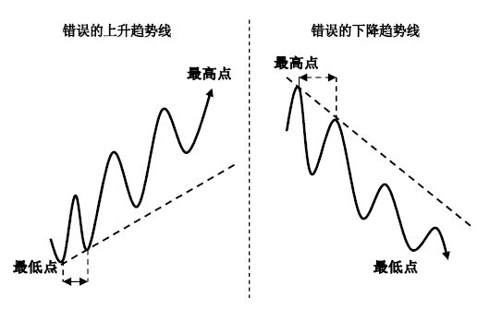[/url]
趋势线尽量选择与上升或下降趋势的中轴线平行。
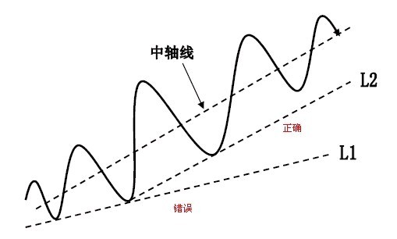[/url]
二.拐点及其拐点线

拐点的概念来源于通道理论，任何一段上升趋势或下降趋势，都可以假定它在一个小的通道当中运行，价格运行趋势整个局限于两条平行线之间。要想把握住市场的趋势，就要随时关注市场的转折点－拐点。

拐点和拐点线：
拐点，是指上升趋势与下降趋势的分界点。也就是价位运行中与外延线的平行线－拐点线－接触或将接触的理论点。

绘制拐点线的原则是：要找下，先画上；要找上，先画下。
如果要找上边的拐点，就要先找下边的线，然后将下边的线平行移动至所要的位置；
如果要找下边的拐点，就要先找上边的线，然后将上边的线平行移动至所要的位置。

1.上升趋势
在上升趋势中，要想找到价位向下的回调目标（拐点），按照“要找下，先画上”的原则，首先在上升通道的上边找出通道的外延线，将外延线平移后得到拐点线，就可以确立回调的理论拐点的位置（如下图）
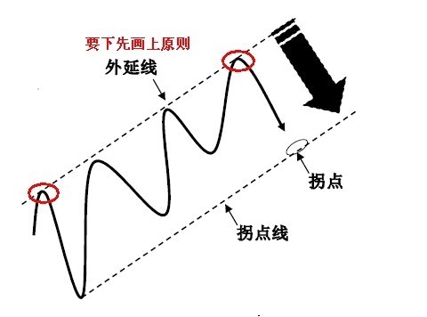
在上升趋势中，要想找到价位向上恢复上升的理论目标（拐点），按照“要找上，先画下”的原则，首先在上升通道的下边找出通道的外延线，将外延线平移后得到拐点线，就可以确立恢复上升的理论拐点的位置。（如下图）
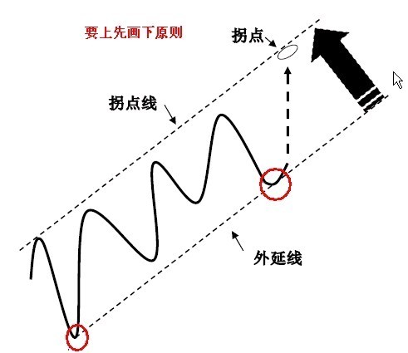[/url]

市场并没有到达理论拐点就恢复了上升走势，请记住，拐点只是我们计算的理论值，有时不到理论值就恢复之前的走势，有时有可能穿越理论拐点，判断是否穿越拐点线的工具是K线反转理论。
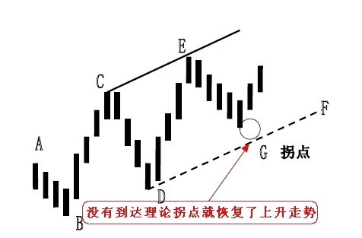[/url]

此时要判断恢复上升后，上升的目标点，就要用到：要找上，先画下。先要找到图下图中上升趋势的下边的外延线D-F（有时与上升趋势线相同），将D-F线平行移动至C点，得到理论拐点的位置。
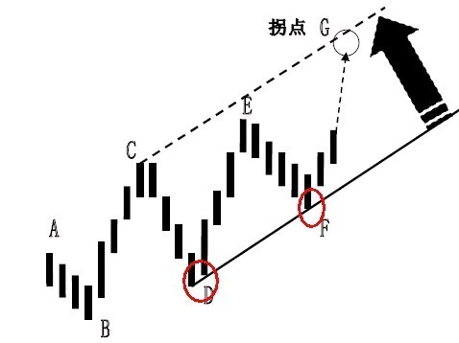

2.下降趋势
在下降趋势中，要想找到价位向上的反弹目标（拐点），按照“要找上，先画下”的原则，首先在下降通道的下边找出通道的外延线，将外延线平移后得到拐点线，就可以确立反弹的理论拐点的位置。如下图
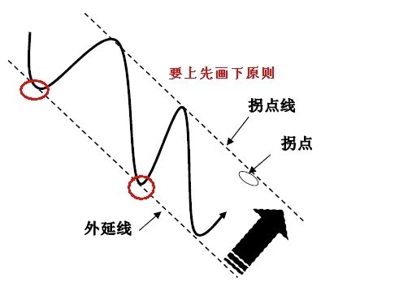[/url]
在下降趋势中，要想找到价位向下恢复下跌的理论目标（拐点），按照“要找下，先画上”的原则，首先在下降通道的上边找出通道的外延线，将外延线平移后得到拐点线，就可以确立下跌的理论拐点的位置，如下图
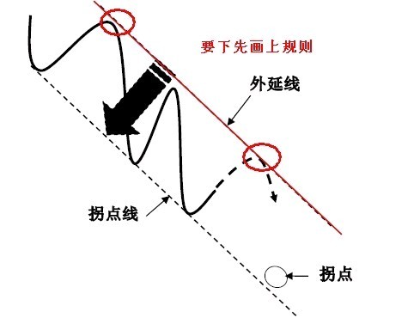[/url]
下面我们通过真实实例，来详细分解在下降趋势中拐点的绘制过程。
下图是美元兑瑞士法郎日线图。由K线反转形态我们知道价位已经形成短暂底部，市场将展开回调走势，之后再恢复下跌。现在我们就要通过寻找拐点，来确定市场恢复下跌的转折点。（续集请看中集）
[接上集]
下面我们通过真实实例，来详细分解在下降趋势中拐点的绘制过程。
下图是美元兑瑞士法郎日线图。由K线反转形态我们知道价位已经形成短暂底部，市场将展开回调走势，之后再恢复下跌。现在我们就要通过寻找拐点，来确定市场恢复下跌的转折点。
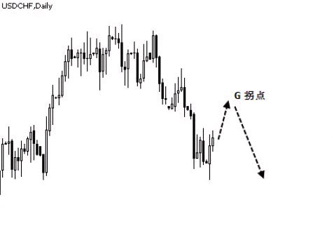
要想找到下降趋势中上边的拐点，按照“要找上，先画下”的原则，首先找出下边的最外延的线L1，将外延线L1平行移动至上边外延得到平行线L2，未来价格即将与L2相交的点，就是未来的拐点，（如下图1）
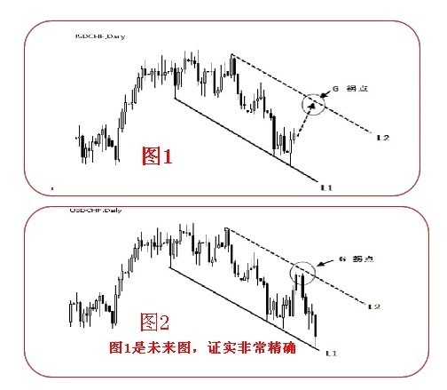[/url]
由图2可以看到，价格回调至拐点后，恢复下跌走势。
三.趋势线突破和拐点应用

下图1：是道琼斯股票指数期货合约走势图。以它为例
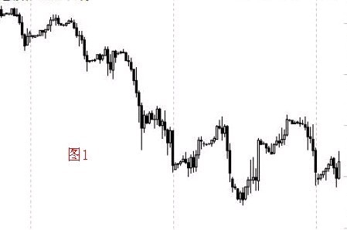[/url]
首先我们将下降趋势线找出。连接最高点（或相对高点）与最低点之前任意高点的连线，中间不穿越任何价位的直线，就是我们要找的下降趋势线。如图2所示
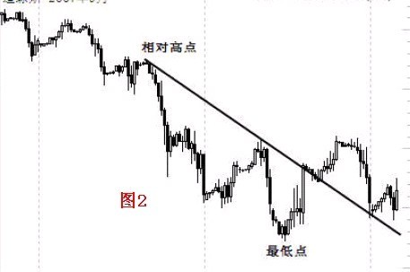[/url]
由定义可知，突破下降趋势线，之前的下降趋势已经或即将结束。判断下降趋势已经结束的依据是价格同时升破了拐点。请大家思考拐点线的画法。
要想找到下降趋势上边的拐点，按照“要找上，先画下”的原则，首先找到下降趋势的外延线（图3）。将外延线平行移动至最低点之前的第一个高点，得到拐点线。
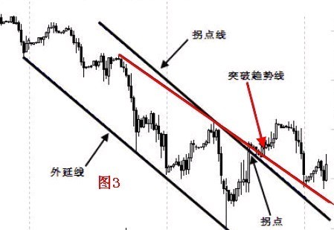[/url]
如果确定未来将展开上升走势，此时我们要思考的问题就是价格上升的目标在哪里？这就又用到了拐点的概念，通过连接最低点的外延线，将外延线平行移动至最低点之前一高点，得到了拐点线，由图4可以预测价格将在13700遇阻回落，通常这也是我们的获利平仓点图是之后道琼斯股指期货合约之后的走势。
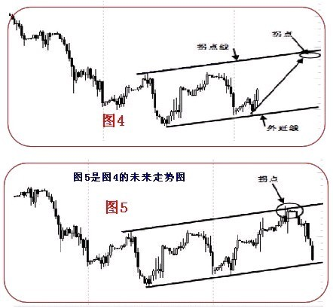[/url]
由图5可以看到，价格上升至拐点后，恢复调整走势四.趋势线和拐点线确定买卖

趋势线和拐点线是我们趋势交易法中确定趋势最有效的工具。确定趋势的方法也就是我们利用趋势线和拐点线，来排除上升趋势或下降趋势，以确定买卖方向。
1．排除下降趋势
我们可以利用下降趋势线和拐点线的突破来排除下降趋势。当价位突破我们定义中绘制的下降趋势线，并且同时突破拐点线时，我们假定之前的下降趋势已经结束，未来市场将进入上升趋势或横向整理。请记住：有时是价格先突破拐点线，再突破趋势线；有时是价格先突破趋势线，后突破拐点线。
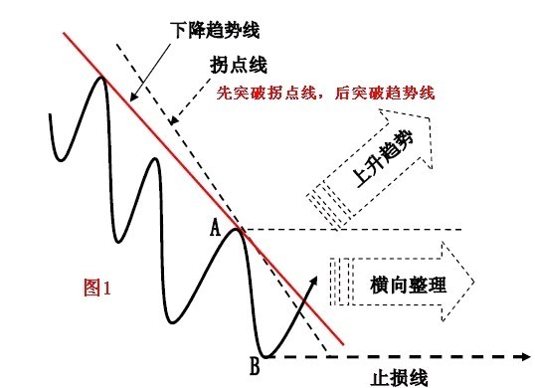
首先按照拐点线和下降趋势线定义找出拐点线和下降趋势线（图1），通过观察，我们发现价格已经突破了下降趋势线和拐点线。按照趋势交易法假设，我们可以确定之前的下降趋势已经结束，未来将展开上升趋势或横向整理。
交易计划将采用逢低买入的交易原则，最低点B 将是我们未来的止损点，也就是说，从价位突破下降趋势线时间点开始，任何一次回调，只要价格落入我们资金管理中所设定的每次交易止损的范围，市场的任何下跌回调都将是我们入场买入的最佳机会；只要价位跌破由B 点绘制的止损线，我们将及时止损认赔出局。
如何判断未来是上升趋势还是横向整理呢？
此时，我们需要对价格突破拐点线和下降趋势线之前的走势进行分析，找到下跌过程中在突破拐点线和下降趋势线之前的最后一个调整浪，最后一个调整浪的最高点（图2中的分界点A）将成为我们判断未来是上升趋势还是横向整理的重要依据。
如果价格突破拐点线和下降趋势线后，升破分界点A，我们认定未来将展开上升趋势。如下图2 所示。
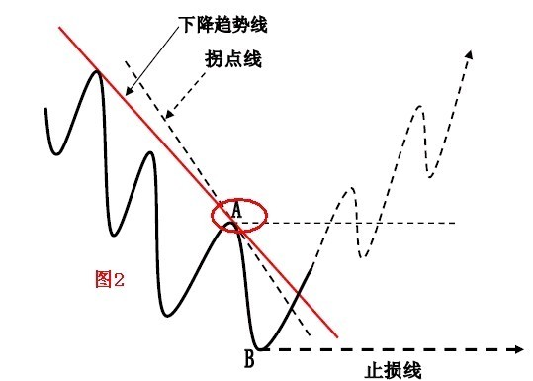
如果价格突破拐点线和下降趋势线后，不能突破分界点A，我们认定未来将展开横向整理走势。如下图3所示。
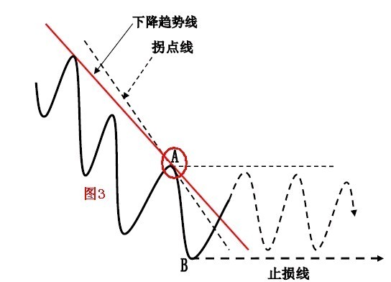[/url]
下面举例实战图表：下图4是美元兑瑞士法郎日线图。
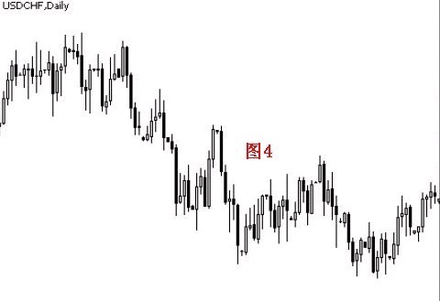[/url]
首先将拐点线和下降趋势线找出，如下图5所示。
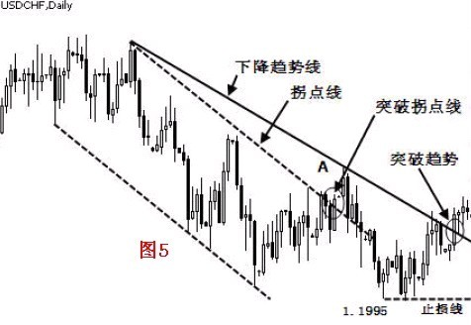[/url]
由图5可以看出，价格先突破了拐点线，之后突破下降趋势线，由以上分析我们认定之后将展开上升走势或横向整理，之后我们通过观察价格能否突破分界点A，来判断未来是上升趋势还是横向整理。
图6是之后美元兑瑞士法郎走势图。
由图5可以看出，价格先突破了拐点线，之后突破下降趋势线，由以上分析我们认定之后将展开上升走势或横向整理，之后我们通过观察价格能否突破分界点A，来判断未来是上升趋势还是横向整理。
图6是之后美元兑瑞士法郎走势图。
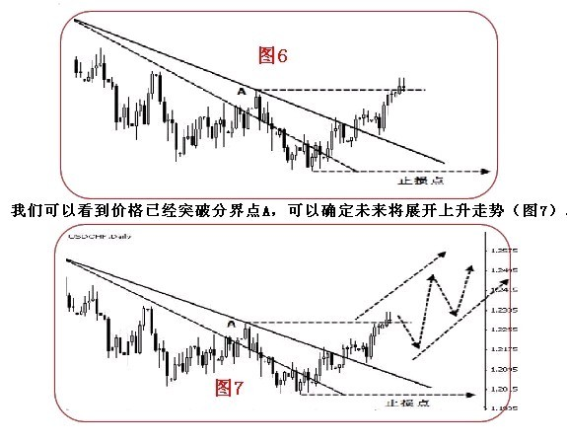[/url]
下图 8 是价格突破分界点A 点后的走势图。
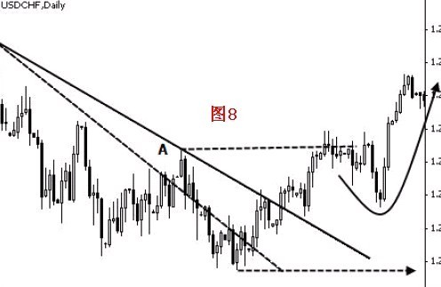[/url]
先突破趋势线，后突破拐点线：
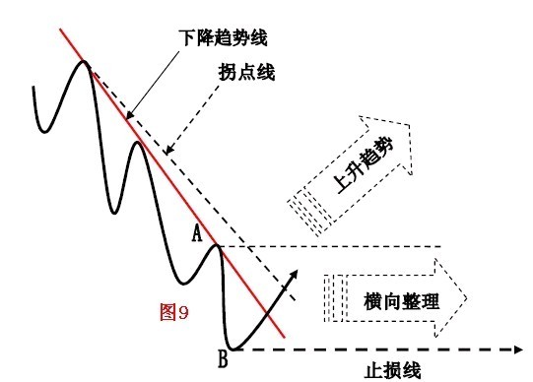[/url]
首先按照拐点线和下降趋势线定义找出拐点线和下降趋势线（图9），通过观察，我们发现价格首先突破了下降趋势线，此时还不能确定之前的下降趋势已经结束，因为拐点线在下降趋势线的外边，所以价格必须再次突破拐点线，我们才可以确定之前的下降趋势已经结束，未来将展开上升趋势或横向整理。
交易计划采用逢低买入的交易原则，最低点B 将是我们未来的止损点，也就是说，从价位突破下降趋势线时间点开始，只要价位跌破由B 点绘制的止损线，我们将及时止损认赔局；只要价位不跌破由B 点绘制的止损线，市场的任何下跌回调都将是我们入场买入的机会。
五.判断未来上升趋势或者横向整理
价格能否突破拐点线和下降趋势线之前的最后一个调整浪的最高点－分界点A，将成为我们判断未来是上升趋势还是横向整理的重要依据。
1.如果价格突破下降趋势线和拐点线后，升破分界点A，我们认定未来将展开上升趋势。如下图10所示。
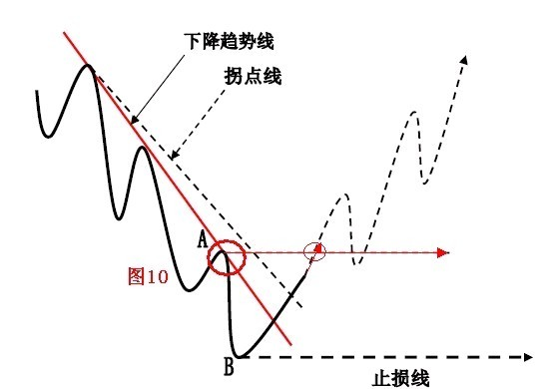[/url]
如果价格突破下降趋势线和拐点线后，不能突破分界点A，我们认定未来将展开横向整理走势。如下图11 所示。
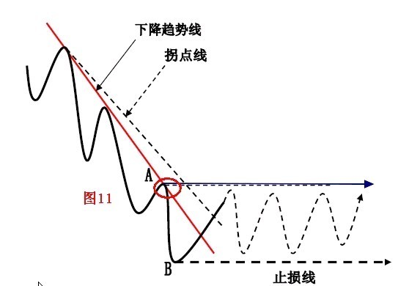[/url]
2.排除上升趋势
我们可以利用趋势线和拐点线的突破来排除上升趋势。当价位跌破我们定义中绘制的上升趋势线，同时跌破拐点线时，我们假定之前的上升趋势已经结束，未来市场将进入下降趋势或横向整理。请记住：有时是价格先跌破拐点线，再跌破趋势线；有时是价格先跌破趋势线，后跌破拐点线。
先跌破拐点线，后跌破上升趋势线：
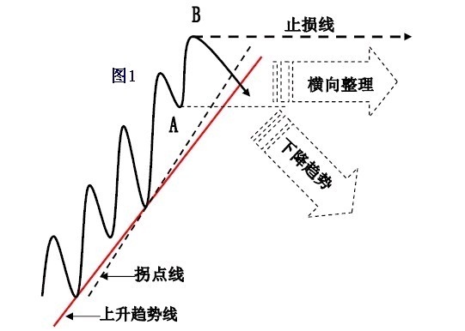[/url]
首先绘制出上升趋势线（实线）和拐点线（虚线），如图1 所示。由图中可以看出，价格已经突破拐点线后，又突破了上升趋势线，确认之前的上升趋势已经结束，未来将展开下降趋势或横向整理走势。
最高点B 将是我们未来的止损点，也就是说，从价位突破拐点线和上升趋势线开始只要价位升破由B 点绘制的止损线，我们将及时止损认赔出局；只要价位不升破由B 点绘制的止损线，我们将选择入场点卖出。
价格突破拐点线和上升趋势线后，未来可能有两种情况发生－下降趋势或横向整理。如何判断未来是下降趋势还是横向整理呢？
此时，我们需要对价格在没有突破拐点线和上升趋势线之前的走势进行分析，找到上升过程中在突破拐点线和上升趋势线之前的最后一个调整浪，最后一个调整浪的最低点（图中分界点A ）将成为我们判断未来是下降还是横向整理的重要依据。
如果价格突破拐点线和上升趋势线后，跌破分界点A，我们认定未来将展开下降趋势。如图2所示。
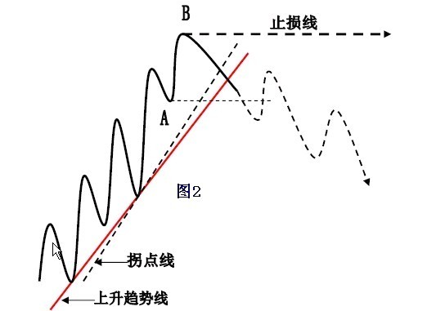[/url]
如果价格跌破拐点线和上升趋势线后，不能跌破分界点A，我们认定未来将展开横向整理走势。如下图3 所示。
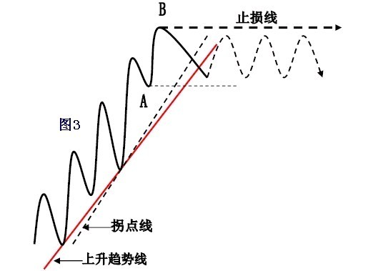[/url]
实战图举例：图4 是欧元兑美元日线走势图。
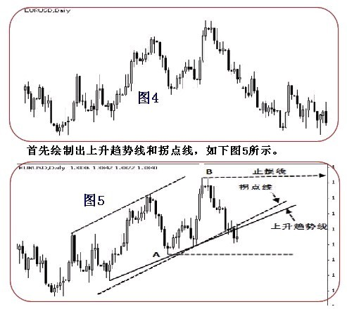[/url]
由图5 可以看出，价格已经突破拐点线和上升趋势线，确定之前的上升走势结束，未来将展开下降走势和横向整理走势。
下图6 是图5之后的走势图。
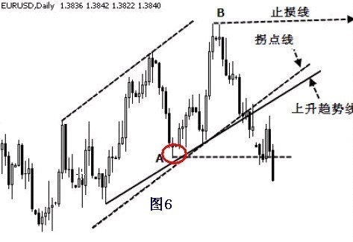[/url]
图6 中可以看出，欧元已经突破分界点A 点，确认之后将展开下降走势。
下图7 是图6之后欧元展开的下跌走势。
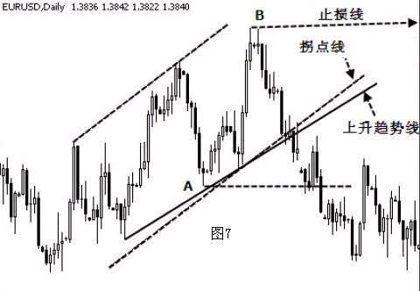[/url]
2.先跌破上升趋势线，后跌破拐点线：
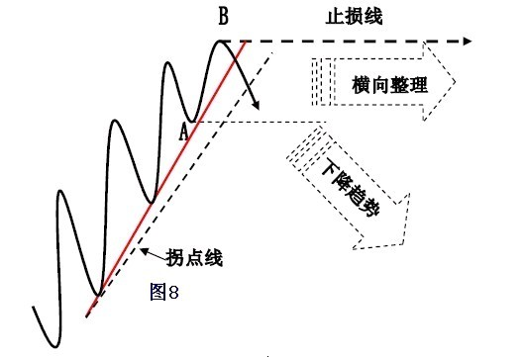
首先绘制出上升趋势线（实线）和拐点线（虚线），如图8所示。由图中可以看出，价格突破上升趋势线后，又突破了拐点线，确认之前的上升趋势已经结束，未来将展开下降走势或横向整理。
最高点B将是我们未来的止损点，也就是说，从价位突破拐点线和上升趋势线开始，只要价位升破由B点绘制的直线止损线，我们将及时止损认赔出局；只要价位不升破由B点绘制的止损线，我们将选择入场点卖出。价格突破上升趋势线和拐点后，未来可能有两种情况发生－下降走势或横向整理。
如何判断未来是下降走势还是横向整理呢？
此时，我们需要对价格在没有突破拐点线和上升趋势线之前的走势进行分析，找到上升过程中在跌破上升趋势线和拐点线之前的最后一个调整浪，最后一个调整浪的最低点（图8中分界点A）将成为我们判断未来是下降还是横向整理的重要依据。
如果价格突破上升趋势线和拐点线后，跌破分界点A，我们认定未来将展开下降趋势。如下图9所示。
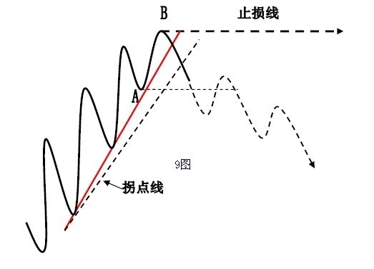
如果价格跌破上升趋势线和拐点线后，不能跌破分界点A，我们认定未来将展开横向整理走势。如下图10所示。
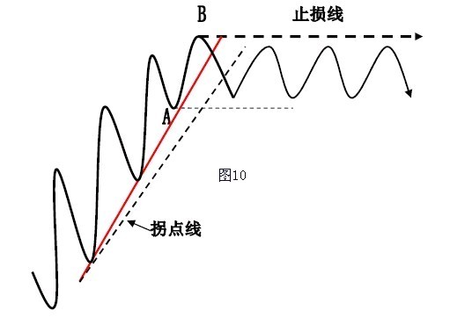
实战图举例：下图11是美元兑加元的日线图
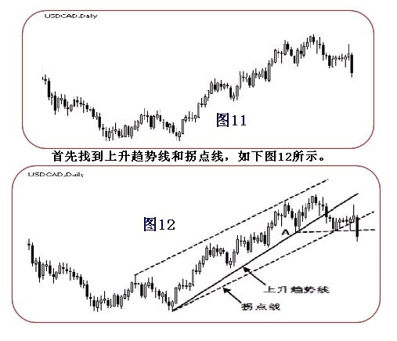
由图12可以看到，价格已经跌破上升趋势线，之后又突破拐点线，所以，确认之前的上升趋势已经结束，未来将展开下降走势和横向整理。
由于价格已经跌破分界点A点，所以，未来将展开下降走势，下图13是美元兑加元之后的走势图。
